**APLICATIVO PARA MAPEAMENTO E SELEÇÃO DE VAGAS DE ESTACIONAMENTO E RAMPAS DE ACESSO PARA IDOSOS, DEFICIENTES FÍSICO E PESSOAS COM MOBILIDADE REDUZIDA**

APPLICATION FOR MAPPING AND SELECTION OF PARKING VACANCIES AND ACCESS RAMPS FOR ELDERLY, PHYSICALLY DISABLED AND PEOPLE WITH REDUCED MOBILITY

Allef Sousa¹

Rafael Gomes Caldas²

Cacildo José Devós³

**Documentação**

**Sumário**

1- Requisitos Funcionais/Não Funcionais

1.1 - Requisitos Funcionais

1.2 - Requisitos não Funcionais

2 - Casos de Uso

2.1 - Caso de Uso Cadastrar Usuário

2.2 - Caso de Uso Cadastrar Vaga

2.3 - Caso de Uso Visualizar Vaga

3 – Diagramas

3.1 – Diagrama de Casos de Uso

3.2 – Diagrama de Classes

3.3 – Diagrama de Estado

3.3.1 – Diagrama de Estado – Visualizar Vagas

3.3.2 – Diagrama de Estado – Cadastrar Vaga

4 – Banco de dados Nosql

4.1 – Estrutura

**1.1 – Requisitos Funcionais**

|  |  |
| --- | --- |
| **APLICATIVO MOVEL PARA CONTROLE DE VAGAS PREFERENCIAS E RAMPAS PARA PORTADORES DE NECESSIDADES ESPECIAIS** | |
| Requisitos Funcionais | |
| Nome: Acessar o aplicativo (RF1) | **Evidente/Oculto (E)** |
| **Descrição:** O aplicativo deve permitir que o Usuário tenha acesso (Nome de usuário e senha) na aplicação, para efetuar toda e qualquer operação que envolva inserção ou consultas às vagas para idosos, para deficientes físicos e rampas de acesso. | |
| **Nome**: Cadastrar Usuário (RF2) | **Evidente/Oculto (E)** |
| **Descrição**: O aplicativo deve permitir que possa ser efetuado a operação de inserção do cadastro de Usuário. | |
| **Nome:** Login (RF3) | **Evidente/Oculto (E)** |
| **Descrição:** O aplicativo deve permitir que o usuário possa efetuar login no aplicativo, para a realizar as operações de inserção, consulta, edição e exclusão de vagas. | |
| **Nome:** Cadastrar Vagas (RF4) | **Evidente/Oculto (E)** |
| **Descrição**: O aplicativo deve permitir que possa ser efetuado a operação de inserção de vagas e rampas de acesso após o usuário efetuar a operação de login. | |
| **Nome:** Consultar Vagas (RF5) | **Evidente/Oculto (E)** |
| **Descrição:** O aplicativo deve permitir que o usuário possa visualizar as vagas cadastradas por todos os usuários assim que iniciar o aplicativo e renderizar o mapa. | |
| **Nome:** Editar Vagas (RF6) | **Evidente/Oculto (E)** |
| **Descrição:** O aplicativo deve permitir que o usuário possa visualizar rotas que permita chegar até a vaga ou rampa de acesso desejada. | |
| **Nome:** Excluir Vagas (RF7) | **Evidente/Oculto (E)** |
| **Descrição:** O aplicativo deve permitir que o usuário visualizar dados da vaga ou rampa de acesso, como status, tempo e distância até o local desejado. | |
| **Nome:** localização Atual (RF8) | **Evidente/Oculto (E)** |
| **Descrição:**O aplicativo deve permitir que o usuário veja sua localização atual assim que iniciar o aplicativo e renderizar o mapa. | |

**1.2 – Requisitos não Funcionais**

|  |  |
| --- | --- |
| **Sistema de Controle de Transportadora** | |
| Requisitos Não Funcionais | |
| **Nome:**Requisitos do sistema (NF1) | **Desejável/Permanente: (D)** |
| **Descrição:**Ter um sistema Operacional Android Instalado, versão 4.0 ou superior. | |
| **Nome:**Comunicação do Sistema (NF2) | **Desejável/Permanente: (D)** |
| **Descrição:** Para a primeira utilização é necessário que tenha conexão com a internet para que o sistema se comunique com a base de dados da plataforma Firebase. | |
| **Nome:**Armazenamento dos dados (NF3) | **Desejável/Permanente: (P)** |
| **Descrição:**Os dados serão armazenados em um banco de dados não relacional utilizando a plataforma Firebase. | |
| **Nome:**Controle de Acesso (NF4) | **Desejável/Permanente: (P)** |
| **Descrição:**Para acessar o aplicativo o usuário deve ter um número de telefone válido, ou possuir uma conta no Google ou Facebook. | |
| **Nome:**Controle de acesso por telefone (NF5) | **Desejável/Permanente: (P)** |
| **Descrição:**O usuário receberá uma mensagem de texto (sms), caso opte realizar login utilizando um número de telefone válido. | |
| **Nome:**Usabilidade do Sistema (NF6) | **Desejável/Permanente: (P)** |
| **Descrição:**O sistema deve ser intuitivo e de fácil utilização. | |

**2 – Casos de Uso**

**2.1 – Caso de Uso Acessar o Aplicativo.**

**Caso de Uso:**Acessar o Aplicativo.

**Sumário:** Usuário inicia o aplicativo e realiza o acesso.

**Ator Principal:** Usuário.

**Pré-condições:** Usuário ter o aplicativo instalado, um número de telefone válido, ou uma conta no Google ou Facebook.

**Fluxo Principal:**

1. Usuário inicia o aplicativo.
2. Usuário seleciona a opção de acesso.
3. Usuário insere seus dados.
4. Aplicativo confere se tipos de dados estão corretos.
5. Aplicativo libera o acesso.
6. Encerrar caso de uso.

**Fluxo Alternativo: (4) Sistema informa que tipos de dados estão incorretos.**

4.1 - Aplicativo não libera cadastro para Usuário.

4.3 - Aplicativo mostra mensagem de erro.

4.2 - Seguir para passo 2.

**Pós-condições:**Acesso do Usuário liberado.

**2.2 – Caso de Uso Cadastrar Vaga.**

**Caso de Uso:**Cadastrar Vaga.

**Sumário:** Usuário acessa o aplicativo e realiza cadastro da vaga ou rampa de acesso.

**Ator Principal:** Usuário.

**Pré-condições:** Usuário ter realizado login no aplicativo.

**Fluxo Principal:**

1. Usuário inicia o aplicativo.
2. Usuário realiza login.
3. Usuário seleciona a funcionalidade de Adicionar Local.
4. Usuário pesquisa local utilizando endereço, ou utilizando a localização atual.
5. Usuário seleciona o tipo de local que deseja inserir.
6. Aplicativo verifica a existência do local.
7. Aplicativo realiza o cadastro da vaga.
8. Encerrar caso de uso.

**Fluxo Alternativo: (2) Dados do login errados ou inexistentes.**

2.1 - Aplicativo não libera o acesso para cadastrar vaga.

2.2 - Aplicativo mostra mensagem de erro e solicita que o usuário realize o login no aplicativo.

4.2 - Seguir para passo 2.

**Fluxo Alternativo: (6) Local desejado não existe.**

2.1 – Endereço não encontrado.

2.2 - Aplicativo mostra mensagem que não obteve nenhum resultado.

4.2 - Seguir para passo 5.

**Pós-condições:**Cadastro do local realizado.

**2.3 – Caso de Uso Visualizar Vaga e rampas de acesso**.

**Caso de Uso:**Visualizar Vaga.

**Sumário:** Usuário acessa o aplicativo e visualiza as vagas cadastradas.

**Ator Principal:** Usuário.

**Pré-condições:**Na primeira vez quer utilizar o aplicativo o usuário deverá estar conectado à internet, para obter dados dos locais cadastrados, uma vez que os dados das vagas ficarão armazenado em cache para uso off-line, permitindo a visualização das vagas posteriormente.

**Fluxo Principal:**

1. Usuário inicia o aplicativo.
2. Aplicativo realiza a requisição dos dados das vagas e rampas de acesso cadastradas.
3. Aplicativo renderiza o mapa com as vagas e rampas cadastradas.
4. Encerrar caso de uso.

**Fluxo Alternativo: (2) Sistema informa ao Usuário que é necessário conexão com a internet.**

2.1 - Aplicativo informa que não há conexão com a internet.

2.2 - Aplicativo mostra mensagem de erro e solicita que o usuário realize a conexão com a internet.

4.2 - Seguir para passo 1.

**Pós-condições:**Vagas visualizadas.

**3 – Diagramas**

3.1 – Diagrama de Casos de Uso

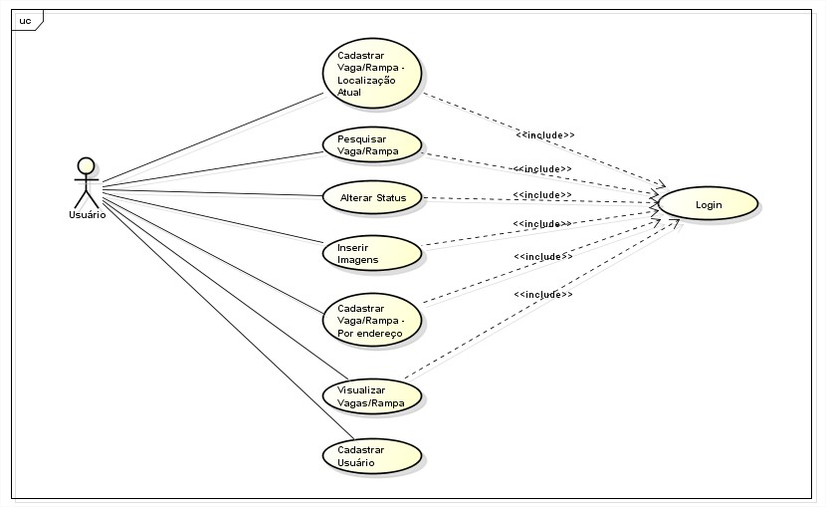

Figura 1 - Diagrama de Casos de Uso - Fonte: O Autor

**3.2 - Diagrama de Classes**



**3.3 Diagrama de Estado**

**3.3.1 – Diagrama de Estado – Visualizar Local**

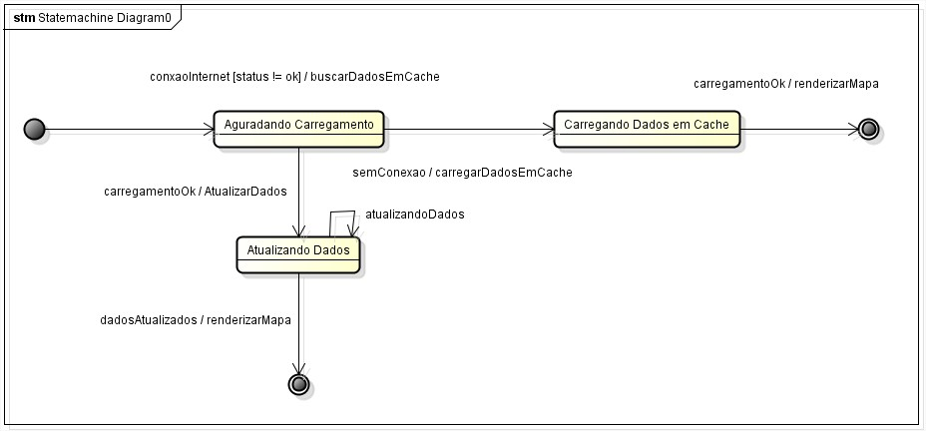

**3.3.2 – Diagrama de Estado – Cadastrar Local**

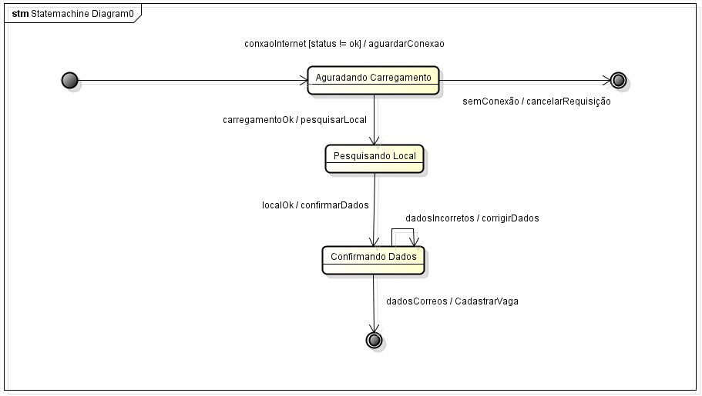

**4- Banco de dados Nosql**

**4.1-Estrutura dos dados**

